Новость об итогах проведения публичного обсуждения

20 июня 2018 года Центральное управление Ростехнадзора (далее – Управление) во исполнение положений приоритетной программы «Реформа контрольной и надзорной деятельности» провело публичное обсуждение правоприменительной практики Управления за 2017 год и 1 квартал 2018 года в городе Владимире.
В публичных слушаниях приняли участие представители предприятий, осуществляющих свою деятельность на территории Владимирской и Ивановской областей, представители федеральных органов исполнительной власти Владимирской и Ивановской областей, органов местного самоуправления, представители правоохранительных органов, гражданского и бизнес-сообщества. Всего участвовало 417 человек.
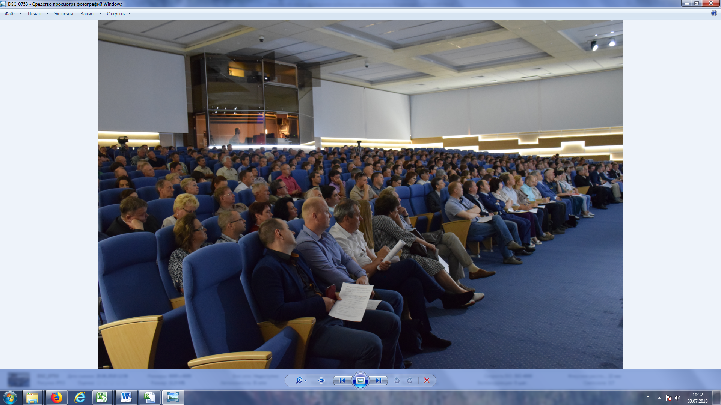
Открытие публичных обсуждений началось с демонстрации видеоролика «Новая система госконтроля».
С приветственным словом к участникам мероприятия выступил руководитель Управления Резников Евгений Львович.
Руководитель Управления отметил важность взаимодействия между органами власти всех уровней и общественными объединениями и подчеркнул, что основной задачей подобных встреч является открытый диалог между Ростехнадзором и представителями промышленного сообщества.

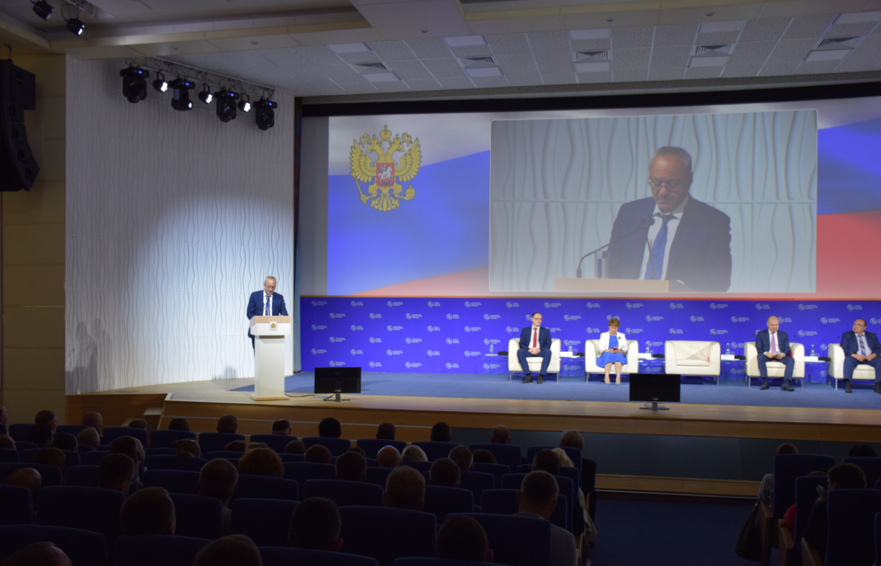
Заместитель руководителя Управления Тюменцев Евгений Михайлович выступил с докладом на тему «О правоприменительной практике Центрального управления Ростехнадзора за 2017 год и 1 квартал 2018 года». В ходе доклада были проанализированы показатели аварийности и травматизма по видам надзорной деятельности и их основные причины, а также нарушения обязательных требований законодательства. Приведена статистическая информация по аварийности, несчастным случаям и правоприменительной практике.
И.о. заместителя руководителя Управления Левин Михаил Владимирович выступил с докладом об итогах деятельности Управления на территории Владимирской и Ивановской областей.
Начальник отдела правового обеспечения Управления Паслёнов Алексей Дмитриевич ознакомил собравшихся с основными изменениями федерального законодательства и подзаконных нормативных актов при осуществлении государственного контроля.
Также выступили начальники отделов Управления по отраслям надзора.
С докладом на тему «Анализ аварийности объектов электроэнергетики, расположенных на территории Владимирской и Ивановской областей» выступил директор филиала АО «СО ЕЭС» Владимирской РДУ Алтухов Николай Николаевич.
В ходе проведения публичного обсуждения работниками Управления озвучены ответы на вопросы (обращения), поступившие в электронном виде.
По итогам выступлений докладчиков участники мероприятия обменялись мнениями. Представителями поднадзорных организаций заданы вопросы, на которые ответили представители Управления.

